ANALISIS DATA AGREGAT PERGURUAN TINGGI NEGERI BADAN LAYANAN UMUM MENGGUNAKAN PENDEKATAN BUSINESS INTELLIGENCE
Fauzi Noorsyabani¹, Acep Irham Gufroni², Andi Nur Rachman³
^{1,2,3}Program Studi Sistem Informasi, Fakultas Teknik, Universitas Siliwangi, Mugarsari, Kota Tasikmalaya, 46196, Indonesia
Keywords:  Business Intelligence; Data Warehouse; Institutional Capacity Analytics; PDDikti; Higher Education Data Governance.  Corespondent Email:  227007042@student.unsil.ac.id  Copyright © 2026 The Author(s), Published by Jurnal Informatika dan Teknik Elektro Terapan. This is an open-access article distributed under the terms of the Creative Commons Attribution-NonCommercial 4.0 International License (CC BY-NC 4.0). | Abstrak. Pangkalan Data Pendidikan Tinggi (PDDikti) menyediakan data agregat yang penting bagi tata kelola pendidikan tinggi, namun penyajian data yang bersifat statis menyulitkan analisis longitudinal untuk evaluasi kapasitas akademik. Penelitian ini mengimplementasikan pendekatan Business Intelligence (BI) untuk menganalisis rasio dosen terhadap mahasiswa menggunakan data agregat PDDikti Universitas Siliwangi sebagai Perguruan Tinggi Negeri Badan Layanan Umum (PTN BLU). Metodologi BI Roadmap digunakan untuk membangun proses Extract, Transform, Load (ETL), Data Warehouse berskema bintang (star schema), dan dashboard analitik. Data yang dianalisis mencakup 35 program studi selama lima periode pelaporan (Ganjil 2023–Ganjil 2025). Hasil penelitian menunjukkan bahwa rasio institusi secara agregat berada pada rentang 22,84–24,91 dan masih berada di bawah batas regulasi 1:45. Namun, analisis pada tingkat program studi mengungkap adanya disparitas kapasitas akademik, di mana tiga program studi teridentifikasi melampaui batas rasio, yaitu Pendidikan Sejarah (1:54,0), Pendidikan Masyarakat (1:50,9), dan Akuntansi (1:45,7). Penelitian ini menunjukkan bahwa integrasi Data Warehouse dan dashboard analitik mampu mendukung pemantauan kapasitas akademik serta pengambilan keputusan berbasis data di perguruan tinggi.
 | Abstract. The Higher Education Database (PDDikti) provides aggregate data that are essential for higher education governance; however, its static presentation limits longitudinal analysis for evaluating academic capacity. This study implements a Business Intelligence (BI) approach to analyze lecturer-to-student ratios using aggregate PDDikti data from Universitas Siliwangi, a Public University with Public Service Agency status (PTN BLU). The BI Roadmap methodology was employed to develop the Extract, Transform, Load (ETL) process, a star-schema Data Warehouse, and an analytical dashboard. The dataset covers 35 study programs across five reporting periods (Odd Semester 2023 to Odd Semester 2025). The results indicate that the institutional ratio remained within the range of 22.84–24.91, below the regulatory threshold of 1:45. However, program-level analysis revealed disparities in academic capacity, with three study programs exceeding the ratio limit: Pendidikan Sejarah (1:54.0), Pendidikan Masyarakat (1:50.9), and Akuntansi (1:45.7). The study demonstrates that integrating a Data Warehouse and analytical dashboard can support academic capacity monitoring and data-driven decision making in higher education institutions.

PENDAHULUAN
Perguruan tinggi modern secara kontinu menghasilkan data akademik dalam volume besar yang esensial untuk dimanfaatkan sebagai landasan tata kelola data pendidikan tinggi (Higher Education Data Governance) dan pengambilan keputusan strategis [1]. Dalam konteks Perguruan Tinggi Negeri berstatus Badan Layanan Umum (PTN BLU), Institutional Capacity Analytics khususnya terkait pemantauan kapasitas akademik memiliki implikasi langsung terhadap efektivitas layanan pendidikan, akuntabilitas kinerja, serta perencanaan sumber daya. Keseimbangan rasio antara jumlah dosen dan mahasiswa merupakan metrik vital; ketidakseimbangan pada rasio ini berpotensi menurunkan kualitas pembelajaran dan mendistorsi distribusi beban akademik secara tidak proporsional [2]. Oleh karena itu, evaluasi objektif mengenai keseimbangan kapasitas institusi menjadi prasyarat mutlak agar institusi dapat mematuhi standar mutu pendidikan yang ditetapkan oleh regulasi pemerintah [3].
Secara nasional, Pangkalan Data Pendidikan Tinggi (PDDikti) telah menjadi repositori utama yang menyediakan data agregat institusi pendidikan tinggi secara terbuka. Salah satu institusi yang dapat memanfaatkan data tersebut adalah Universitas Siliwangi sebagai Perguruan Tinggi Negeri Badan Layanan Umum (PTN BLU). Meskipun data akademik tersedia secara publik, penyajiannya masih bersifat statis dan deskriptif sehingga menyulitkan analisis longitudinal untuk mengevaluasi kapasitas akademik secara berkelanjutan. Kondisi ini menyebabkan informasi yang tersedia belum dapat dimanfaatkan secara optimal untuk mengidentifikasi tren rasio dosen terhadap mahasiswa maupun mendukung proses pengambilan keputusan berbasis data.
Di sisi lain, penelitian terdahulu menunjukkan bahwa implementasi Business Intelligence di sektor pendidikan tinggi telah diterapkan untuk berbagai kebutuhan, seperti analisis data pelacakan alumni [4], evaluasi sistem penerimaan mahasiswa baru [5], dan pemantauan indikator penjaminan mutu [6]. Namun, sebagian besar penelitian masih berfokus pada pemanfaatan data internal institusi dan belum banyak mengeksplorasi penggunaan data agregat PDDikti untuk analisis kapasitas akademik secara longitudinal. Selain itu, integrasi proses ETL, Data Warehouse, dan dashboard analitik dalam satu kerangka Business Intelligence yang terstruktur masih relatif terbatas. Kondisi tersebut menjadi celah penelitian yang mendasari pelaksanaan studi ini.
Kebaruan penelitian ini terletak pada pemanfaatan data agregat PDDikti sebagai sumber utama untuk analisis kapasitas akademik melalui integrasi proses ETL, Data Warehouse, dan dashboard analitik dalam satu arsitektur Business Intelligence. Pendekatan ini memungkinkan analisis rasio dosen terhadap mahasiswa secara longitudinal pada tingkat program studi maupun institusi. Selain menghasilkan infrastruktur data yang terstruktur, penelitian ini juga memberikan temuan empiris mengenai variasi kapasitas akademik antar program studi yang tidak terlihat pada tingkat agregat institusi.
Dengan demikian, tujuan dari penelitian ini adalah untuk mengimplementasikan pendekatan Business Intelligence berbasis integrasi Data Warehouse dan proses ETL guna mengevaluasi tren rasio dosen terhadap mahasiswa secara longitudinal menggunakan data agregat PDDikti, sehingga menyediakan informasi yang mendukung proses pengambilan keputusan berbasis data terkait pemantauan kapasitas akademik.

TINJAUAN PUSTAKA

Business Intelligence
Business Intelligence (BI) merupakan kerangka kerja komprehensif yang mengintegrasikan metodologi, arsitektur, dan teknologi untuk mengubah data mentah menjadi wawasan bermakna guna mendorong tindakan strategis [8]. Dalam domain pendidikan tinggi, BI melampaui sekadar visualisasi data; BI adalah serangkaian proses sistematis yang mengekstraksi nilai dari aset data institusi untuk mentransformasi manajemen reaktif menjadi proaktif [9].

Data Warehouse
Data Warehouse (DW) bertindak sebagai infrastruktur fundamental di dalam arsitektur BI yang mensentralisasi data ke dalam satu repositori analitik [10]. Dalam penelitian ini, DW dirancang menggunakan pendekatan pemodelan dimensional (star schema), yang secara logis memisahkan fakta kuantitatif dari dimensi deskriptif guna mengoptimalkan agregasi data [11]. Kehadiran Data Warehouse mendukung konsep Single Version of the Truth (SVOT), yaitu penyediaan sumber data terpusat yang konsisten bagi seluruh pemangku kepentingan.

Decision Support System
Decision Support System (DSS) adalah entitas komputasional yang mendukung pimpinan dalam memecahkan permasalahan manajerial semi-terstruktur [1]. Dalam konteks kapasitas akademik, integrasi antara Data Warehouse sebagai penyuplai data terstruktur dan antarmuka analitik menghasilkan kerangka pendukung pengambilan keputusan yang menyediakan informasi terstruktur mengenai rasio dosen terhadap mahasiswa.

Data Agregat PDDikti
Data agregat merupakan metrik tingkat makro hasil konsolidasi observasi individu, yang memungkinkan penemuan tren tanpa mengungkap data granular [13]. Pangkalan Data Pendidikan Tinggi (PDDikti) berfungsi sebagai sentra data agregat nasional yang krusial bagi Higher Education Data Governance. Data PDDikti menjadi fondasi standar yang sah untuk mengevaluasi kepatuhan institusi terhadap ambang batas regulasi rasio pendidikan [2].

Research Gap Analysis
Penelitian terdahulu menunjukkan bahwa implementasi Business Intelligence di lingkungan pendidikan tinggi telah diterapkan untuk berbagai kebutuhan, seperti analisis data alumni [4], visualisasi data penerimaan mahasiswa baru [5], penjaminan mutu pendidikan [6], serta pengelolaan data penelitian dosen [15]. Meskipun demikian, sebagian besar penelitian masih berfokus pada pemanfaatan data internal institusi dan belum banyak memanfaatkan data agregat PDDikti sebagai sumber utama analisis.
Di sisi lain, penelitian yang berkaitan dengan PDDikti umumnya membahas aspek tata kelola data dan penerimaan pengguna terhadap sistem [2], [16], tanpa mengembangkan arsitektur analitik yang mampu mengintegrasikan data tersebut ke dalam Data Warehouse untuk analisis longitudinal. Oleh karena itu, masih terdapat peluang penelitian dalam penerapan Business Intelligence berbasis Data Warehouse yang memanfaatkan data agregat PDDikti untuk mendukung analisis kapasitas akademik pada tingkat institusi maupun program studi.
Penelitian ini mengisi celah tersebut dengan mengintegrasikan proses ETL, Data Warehouse, dan dashboard analitik untuk menganalisis rasio dosen terhadap mahasiswa secara longitudinal menggunakan data agregat PDDikti Universitas Siliwangi.

METODE PENELITIAN

Research Design
Penelitian ini menggunakan pendekatan kuantitatif yang mengadopsi kerangka kerja Business Intelligence untuk mengevaluasi kapasitas akademik Universitas Siliwangi (PTN BLU). Variabel utama yang dianalisis mencakup jumlah mahasiswa aktif, jumlah dosen penghitung rasio, dan rasio dosen terhadap mahasiswa pada tingkat program studi. Analisis dilakukan secara longitudinal yang mencakup lima periode pelaporan beruntun (Ganjil 2023 hingga Ganjil 2025).

Business Intelligence Roadmap
Pengembangan arsitektur analitik disusun berdasarkan metodologi Business Intelligence Roadmap [11] yang terstruktur atas enam fase sekuensial: Justification (penentuan urgensi analitik kapasitas), Planning (perencanaan arsitektur data), Business Analysis (penetapan kebutuhan informasi dan metrik rasio), Design (perancangan model struktural), Construction (implementasi pipeline pemrosesan data), dan Deployment (pengembangan dashboard dan uji coba).
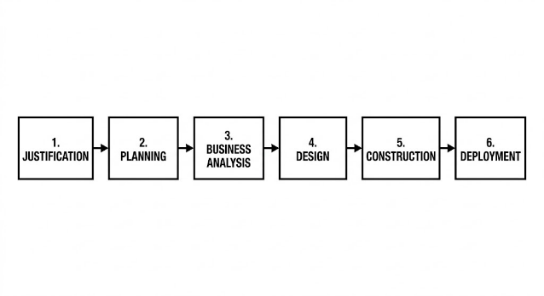
Gambar 1. Kerangka Metodologi Business Intelligence Roadmap [11]

Data Collection
Sumber data primer diperoleh dari portal Pangkalan Data Pendidikan Tinggi (PDDikti). Karena tidak tersedia Application Programming Interface (API) publik, proses pengumpulan data dilakukan menggunakan teknik web scraping berbasis Selenium WebDriver pada bahasa pemrograman Python. Data yang dikumpulkan mencakup informasi jumlah mahasiswa, jumlah dosen penghitung rasio, dan rasio dosen terhadap mahasiswa pada seluruh program studi dan periode pelaporan yang menjadi objek penelitian.

ETL Process
Tahap Construction direalisasikan melalui proses Extract, Transform, Load (ETL) menggunakan pustaka Pandas pada Python. Proses extract dilakukan dengan membaca data hasil web scraping, sedangkan tahap transform mencakup pembersihan data, standarisasi atribut, konversi tipe data, dan normalisasi format rasio. Selanjutnya, data yang telah ditransformasi dimuat ke dalam Data Warehouse sebagai sumber utama analisis.

Data Warehouse Design
Data Warehouse didesain menggunakan pendekatan pemodelan dimensional untuk mempercepat kueri analitik multidimensi. Sebagaimana praktik terbaik integrasi data pada penelitian terdahulu, pemodelan dimensional terbukti sangat efektif dalam menyederhanakan kompleksitas basis data relasional dan mengoptimalkan performa arsitektur data warehouse [17].
Tingkat granularitas (grain) data ditetapkan pada satu program studi untuk setiap periode pelaporan. Penetapan grain ini bertujuan untuk menjaga konsistensi proses agregasi dan analisis pada dashboard.

Star Schema Design
Arsitektur Data Warehouse diimplementasikan menggunakan pola Star Schema yang terdiri atas satu tabel fakta (Fact_Kapasitas_Pendidikan) dan tiga tabel dimensi (Dim_Waktu, Dim_Universitas, dan Dim_Prodi). Tabel fakta menyimpan metrik utama berupa jumlah mahasiswa, jumlah dosen penghitung rasio, dan nilai rasio dosen terhadap mahasiswa yang digunakan dalam proses analisis.
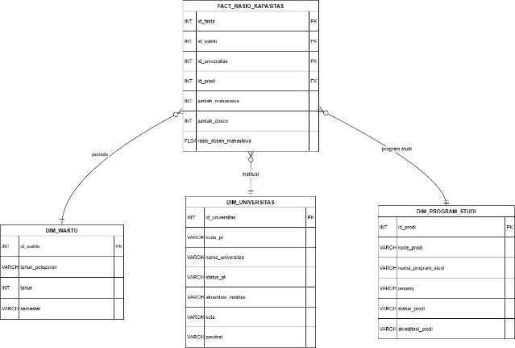
Gambar 2. Desain Star Schema Data Warehouse

Dashboard Development
Tahap Deployment diwujudkan melalui integrasi Data Warehouse dengan Google Looker Studio untuk menghasilkan dashboard analitik interaktif. Dashboard dirancang untuk menyajikan ringkasan indikator institusi, analisis rasio pada tingkat program studi, dan pemantauan tren kapasitas akademik secara longitudinal. Selain itu, visualisasi tambahan menggunakan Matplotlib dan Seaborn digunakan untuk mendukung analisis yang memerlukan eksplorasi lebih lanjut.

Data Validation
Tahap validasi dilakukan dengan membandingkan nilai yang dihasilkan pada Data Warehouse dengan nilai yang ditampilkan pada dashboard Looker Studio. Hasil validasi menunjukkan kesesuaian antara data sumber dan hasil visualisasi pada seluruh sampel yang diuji, sehingga dashboard dapat merepresentasikan informasi yang tersimpan dalam Data Warehouse secara konsisten.

HASIL DAN PEMBAHASAN

Implementasi ETL
Proses Extract, Transform, Load (ETL) digunakan untuk mengintegrasikan data agregat dari PDDikti ke dalam Data Warehouse. Pada tahap Extract, proses web scraping berhasil menghimpun data agregat yang diperlukan dari portal PDDikti sebagai sumber data penelitian. Tahap Transform kemudian menyaring ruang lingkup data hanya untuk Universitas Siliwangi, mengeliminasi observasi yang berstatus null, dan mengonversi format teks rasio “1” menjadi nilai numerik. Transformasi ini menghasilkan dataset bersih sejumlah 202 baris data yang merepresentasikan 35 program studi selama lima periode pelaporan berturut-turut. Ringkasan hasil transformasi disajikan pada Tabel 1.
Table 1. Ringkasan Hasil Pemrosesan Transformasi Data
Langkah Pemrosesan | Hasil Luaran
Penyaringan Ruang Lingkup | Mengisolasi data khusus Universitas Siliwangi dari dataset nasional.
Eliminasi Null | Menghapus baris tanpa kode prodi, periode, atau rasio.
Konversi Format Rasio | Mengekstraksi teks format “1:X” menjadi nilai absolut float.
Standarisasi Metadata | Membakukan nama universitas, status PTN, dan akreditasi.

Pada tahap Load, data yang telah ditransformasi direstrukturisasi ke dalam arsitektur Star Schema Data Warehouse. Struktur yang terbentuk terdiri atas empat tabel utama, yaitu Fact_Kapasitas_Pendidikan (202 baris), Dim_Prodi (41 baris), Dim_Waktu (5 baris), dan Dim_Universitas (1 baris). Keseluruhan tabel tersebut membentuk repositori data terintegrasi yang digunakan sebagai sumber utama analisis dan visualisasi pada dashboard. Spesifikasi struktur Data Warehouse yang terbentuk disajikan pada Tabel 2.
Tabel 2. Spesifikasi Star Schema Data Warehouse yang Terbentuk
Nama Tabel | Jenis Model | Jml. Atribut | Rekaman Baris
Fact_Kapasitas  _Pendidikan | Fact Table | 10 Kolom | 202 Baris
Dim_Prodi | Dimension Table | 5 Kolom | 41 Baris
Dim_Waktu | Dimension Table | 4 Kolom | 5 Baris
Dim_Universitas | Dimension Table | 6 Kolom | 1 Baris

Hasil Dashboard Analitik
Hasil implementasi Business Intelligence divisualisasikan melalui dashboard interaktif menggunakan Google Looker Studio. Dashboard dibangun berdasarkan data yang tersimpan pada Data Warehouse dan terdiri atas dua halaman utama, yaitu Executive Overview dan Analisis Detail Per Program Studi.
Halaman Executive Overview menyajikan ringkasan kondisi kapasitas akademik Universitas Siliwangi melalui beberapa indikator utama, yaitu total mahasiswa, total dosen, rata-rata rasio dosen terhadap mahasiswa, dan jumlah program studi yang tercakup dalam data. Selain itu, halaman ini dilengkapi dengan grafik tren rasio dosen terhadap mahasiswa pada tingkat institusi, distribusi program studi berdasarkan jenjang pendidikan, serta perbandingan jumlah mahasiswa antar program studi.

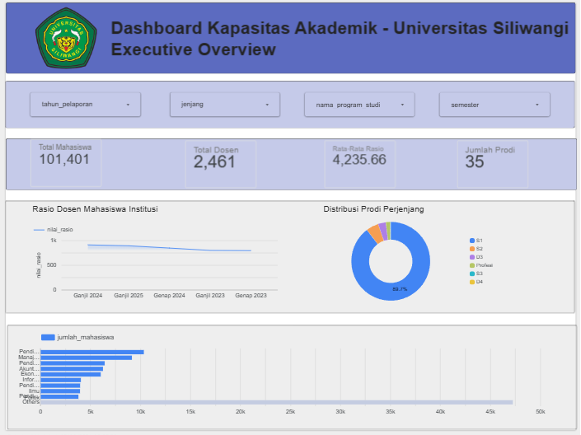
Gambar 3. Panel Executive Overview Dashboard Google Looker Studio
Halaman Analisis Detail Per Program Studi digunakan untuk melakukan analisis pada tingkat program studi. Visualisasi utama pada halaman ini berupa heatmap yang menampilkan nilai rasio dosen terhadap mahasiswa untuk setiap program studi dan periode pelaporan. Selain itu, scatter plot digunakan untuk memperlihatkan hubungan antara jumlah mahasiswa dan nilai rasio pada masing-masing program studi.
Melalui visualisasi tersebut, pengguna dapat mengidentifikasi program studi yang memiliki nilai rasio relatif lebih tinggi dibandingkan program studi lainnya. Dashboard juga menyediakan fitur filter interaktif berdasarkan periode pelaporan, jenjang pendidikan, dan program studi untuk mendukung eksplorasi data sesuai kebutuhan pengguna.

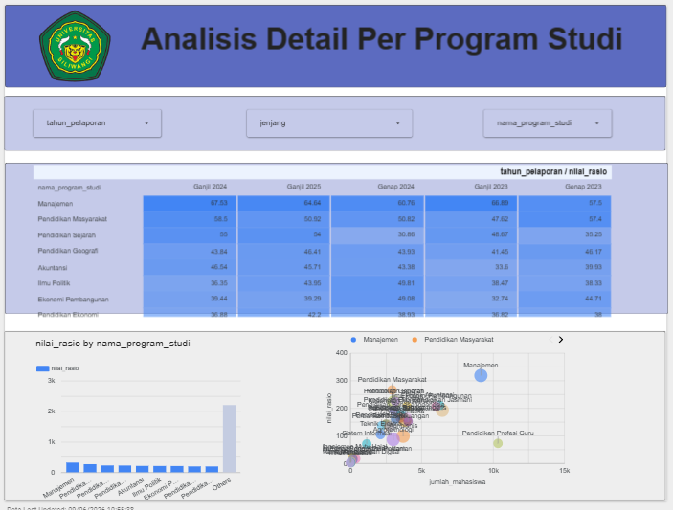
Gambar 4. Panel Heatmap dan Scatter Plot Analisis Per Program Studi

Temuan Analitik (Analytical Findings)
Berdasarkan hasil analisis terhadap data yang tersimpan pada Data Warehouse, rasio dosen terhadap mahasiswa pada tingkat institusi berada pada rentang 22,84 hingga 24,91 selama lima periode pelaporan (Ganjil 2023–Ganjil 2025). Nilai tersebut masih berada di bawah batas rasio 1:45 yang digunakan dalam penelitian, sehingga secara agregat kondisi kapasitas akademik institusi masih berada pada tingkat yang terkendali.
Meskipun demikian, analisis pada tingkat program studi menunjukkan adanya variasi rasio yang cukup besar antar program studi. Pada periode Ganjil 2025 terdapat tiga program studi yang memiliki nilai rasio di atas batas yang digunakan dalam penelitian, yaitu Pendidikan Sejarah (1:54,00), Pendidikan Masyarakat (1:50,92), dan Akuntansi (1:45,71). Selain itu, beberapa program studi lain memiliki nilai rasio yang relatif tinggi dan berada pada rentang 35–45, seperti Ilmu Politik, Pendidikan Ekonomi, Ekonomi Pembangunan, dan Ekonomi Syariah.
Analisis longitudinal menunjukkan bahwa Program Studi Pendidikan Masyarakat memiliki nilai rasio yang relatif tinggi secara konsisten pada seluruh periode pengamatan. Temuan ini menunjukkan bahwa analisis pada tingkat institusi saja belum cukup untuk menggambarkan kondisi kapasitas akademik secara menyeluruh karena terdapat variasi rasio yang cukup besar pada tingkat program studi.

Pembahasan (Discussion)
Hasil penelitian menunjukkan bahwa pendekatan Business Intelligence mampu memberikan gambaran yang lebih komprehensif mengenai kondisi kapasitas akademik Universitas Siliwangi dibandingkan penyajian data agregat konvensional. Meskipun rasio dosen terhadap mahasiswa pada tingkat institusi berada di bawah batas maksimum yang ditetapkan DIKTI (1:45), analisis pada tingkat program studi menunjukkan adanya variasi yang cukup besar antar program studi. Temuan ini mengindikasikan bahwa nilai rata-rata institusi belum sepenuhnya merepresentasikan kondisi kapasitas akademik pada setiap unit akademik.
Analisis longitudinal selama lima periode pelaporan menunjukkan bahwa beberapa program studi memiliki rasio dosen terhadap mahasiswa yang relatif tinggi dan cenderung konsisten dari waktu ke waktu. Pada periode Ganjil 2025, terdapat tiga program studi yang memiliki rasio di atas batas DIKTI, yaitu Pendidikan Sejarah, Pendidikan Masyarakat, dan Akuntansi. Selain itu, Program Studi Pendidikan Masyarakat menunjukkan rasio yang berada di atas batas tersebut pada seluruh periode pengamatan. Temuan ini menunjukkan adanya potensi ketidakseimbangan kapasitas akademik yang perlu diperhatikan dalam proses perencanaan dan pengelolaan sumber daya institusi.
Dari sisi implementasi sistem, penelitian ini menunjukkan bahwa integrasi proses ETL, Data Warehouse, dan dashboard analitik mampu mengubah data agregat PDDikti yang sebelumnya bersifat terpisah per periode menjadi sumber informasi yang terintegrasi dan dapat dianalisis secara historis. Dengan adanya repositori data terpusat (single source of truth), proses pemantauan rasio dosen terhadap mahasiswa dapat dilakukan secara lebih efisien dibandingkan melalui rekapitulasi manual.
Hasil penelitian ini juga memperlihatkan bahwa peran utama Business Intelligence tidak hanya terletak pada penyajian visualisasi melalui dashboard, tetapi pada kemampuan pengelolaan data yang memungkinkan proses integrasi, penyimpanan, dan analisis data secara sistematis. Dashboard berfungsi sebagai media penyampaian informasi, sedangkan Data Warehouse dan proses ETL menjadi fondasi utama yang mendukung tersedianya informasi yang konsisten untuk kebutuhan pengambilan keputusan.
Temuan tersebut sejalan dengan penelitian-penelitian sebelumnya yang menunjukkan bahwa Business Intelligence dapat mendukung pengambilan keputusan di lingkungan pendidikan tinggi. Namun, berbeda dengan penelitian terdahulu yang umumnya memanfaatkan data internal institusi untuk kebutuhan operasional tertentu, penelitian ini menunjukkan bahwa data agregat publik dari PDDikti juga dapat dimanfaatkan sebagai sumber data untuk membangun sistem analitik institusional yang mendukung pemantauan kapasitas akademik secara longitudinal.

KESIMPULAN
- Hasil analisis menunjukkan bahwa rasio dosen terhadap mahasiswa Universitas Siliwangi pada tingkat institusi berada di bawah batas maksimum DIKTI (1:45) selama lima periode pelaporan. Namun, pada tingkat program studi masih ditemukan disparitas kapasitas akademik, di mana terdapat tiga program studi yang melampaui batas rasio pada periode Ganjil 2025 serta beberapa program studi yang berada dalam kategori waspada.
- Implementasi Business Intelligence menggunakan pendekatan BI Roadmap berhasil mengintegrasikan data agregat PDDikti ke dalam Data Warehouse berbasis Star Schema yang mampu mendukung analisis historis dan pemantauan rasio dosen terhadap mahasiswa secara terstruktur.
- Dashboard analitik yang dikembangkan mampu menyajikan informasi kapasitas akademik secara interaktif dan mendukung identifikasi program studi yang memerlukan perhatian khusus. Hasil validasi menunjukkan konsistensi data antara Data Warehouse dan dashboard sebesar 100%, sehingga sistem dapat digunakan sebagai pendukung pengambilan keputusan terkait perencanaan kapasitas akademik.
- Penelitian ini menunjukkan bahwa pendekatan Business Intelligence dapat dimanfaatkan untuk mengubah data agregat pendidikan tinggi menjadi informasi yang lebih mudah dianalisis, sehingga mendukung proses monitoring kapasitas akademik secara berkelanjutan.

UCAPAN TERIMA KASIH
Penulis memanjatkan puji dan syukur ke hadirat Allah SWT atas segala rahmat dan karunia-Nya sehingga penelitian ini dapat diselesaikan. Penulis menyampaikan terima kasih kepada Program Studi Sistem Informasi, Fakultas Teknik, Universitas Siliwangi, atas dukungan yang diberikan selama pelaksanaan penelitian. Penulis juga mengucapkan terima kasih kepada seluruh pihak yang telah memberikan bantuan, masukan, dan dukungan selama proses penelitian dan penyusunan artikel ini.

DAFTAR PUSTAKA
[1] J. Zhang and S. B. Goyal, “AI-Driven Decision Support System Innovations to Empower Higher Education Administration,” Journal of Computers, Mechanical and Management, vol. 3, no. 2, pp. 35–41, 2024.
[2] H. M. Astuti, R. P. Wibowo, and A. Herdiyanti, “Towards the National Higher Education Database in Indonesia: Challenges to Data Governance Implementation from The Perspective of a Public University,” Procedia Computer Science, vol. 234, pp. 1322–1331, 2024.
[3] S. Gaftandzhieva, S. Hussain, S. Hilcenko, R. Doneva, and K. Boykova, “Data-driven Decision Making in Higher Education Institutions: State-of-play,” International Journal of Advanced Computer Science and Applications, vol. 14, no. 6, 2023.
[4] F. Sinlae, M. Yasir, and A. Muhajirin, “Application of Business Intelligence in the Analysis and Visualization of XYZ University Alumni Data Using the Tableau Platform,” JURTEKSI (Jurnal Teknologi dan Sistem Informasi), vol. 10, no. 2, pp. 209–216, 2024.
[5] Y. MZ, J. E. Bororing, S. Rahayu, and T. A. Ramadhani, “Aplikasi Dashboard Visualisasi Data Calon Mahasiswa Baru mengunakan Metabase,” Edumatic: Jurnal Pendidikan Informatika, vol. 6, no. 1, pp. 116–125, 2022.
[6] A. Sorour and A. Atkins, “Developing BI Scorecards for Assessing Higher Education Quality Dashboards Using Human-Computer Interaction Concept: A Case Study,” Cloud Computing and Data Science, pp. 35–53, 2024.
[7] H. S. Sharma and H. D. Joshi, “Pooling Business Intelligence and Dashboard Technology for Decisions Making in Higher Education Institutions,” Towards Excellence, pp. 36–48, 2022.
[8] C. L. Stewart and M. A. A. Dewan, “A Systemic Mapping Study of Business Intelligence Maturity Models for Higher Education Institutions,” Computers, vol. 11, no. 11, p. 153, 2022.
[9] E. Cardoso and X. Su, “Designing a Business Intelligence and Analytics Maturity Model for Higher Education: A Design Science Approach,” Applied Sciences, vol. 12, no. 9, p. 4625, 2022.
[10] S. Chaudhuri, U. Dayal, and V. Narasayya, “An overview of business intelligence technology,” Communications of the ACM, vol. 54, no. 8, pp. 88–98, 2011.
[11] L. T. Moss and S. Atre, Business Intelligence Roadmap: The Complete Project Lifecycle for Decision-Support Applications. Addison-Wesley Professional, 2003.
[12] R. Kimball and M. Ross, The Data Warehouse Toolkit: The Definitive Guide to Dimensional Modeling, 3rd ed. John Wiley & Sons, 2013.
[13] G. T. Murti and S. Mulyani, “The determinant of business intelligence systems quality on Indonesian higher education information center,” Linguistics and Culture Review, vol. 6, pp. 581–595, 2022.
[14] G. Mellyka, I. Islamiyah, and P. P. Widagdo, “Penerapan Business Intelligence dalam Dashboard Data Alumni Universitas Mulawarman,” Jutisi: Jurnal Ilmiah Teknik Informatika dan Sistem Informasi, vol. 14, no. 1, p. 189, 2025.
[15] F. N. Hasan, “Implementasi Sistem Business Intelligence Untuk Data Penelitian di Perguruan Tinggi,” Prosiding Seminar Nasional Teknoka, vol. 4, pp. I1–I10, 2019.
[16] A. Ady Bakri et al., “The Evaluation of PDDIKTI User Acceptance Using The Unified Theory of Acceptance and Use of Technology Approach,” Jurnal Informasi dan Teknologi, vol. 5, no. 3, pp. 31–35, 2023.
[17] R. A. Pradipta, P. B. Wintoro, and D. Budiyanto, “Perancangan Pemodelan Basis Data Sistem Informasi Secara Konseptual dan Logikal,” Jurnal Informatika dan Teknik Elektro Terapan (JITET), vol. 10, no. 2, 2022.

